智力测验

完成时间： 45分钟内

1．五个答案中哪一个是最好的类比?
工工人人人工人人工对于221112112相当于工工人人工人人工对于
A. 221221122 B. 22112122 C. 22112112 D. 112212211 E. 212211212

2．找出与众不同的一个：
A. 铝 B. 锡 C. 钢 D. 铁 E. 铜

3．五个答案中哪一个是最好的类比?
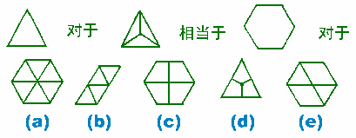
A B C D E

4．找出与众不同的一个：
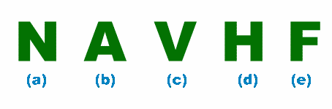
A B C D E

5．全班学生排成一行，从左数和从右数小明都是第15名，问全班共有学生多少人?
A. 15人 B. 25人 C. 29人 D. 30人 E. 31人

6．一个立方体的六面，分别写着A、 B、 C、 D、E、F六个字母，根据以下四张图，推测B的对面是什么字母
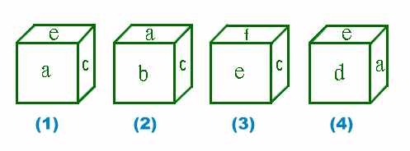
A C D E F

7．找出与“确信”意义相同或意义最相近的词：
A. 正确 B. 明确 C. 信心 D. 肯定 E. 真实

8．五个答案中哪一个是最好的类比？
脚对于手相当于腿对于
A. 肘 B. 膝 C. 脚趾 D. 手指 E. 臂

9．五个答案中哪一个是最好的类比：
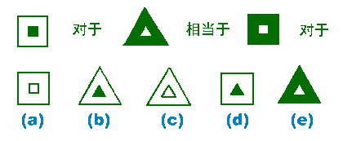
A B C D E

10．如果所有的甲都是乙，没有一个乙是丙，那么，“一定没有一个丙是甲”。这句话是
A. 对的 B. 错的 C. 既不对也不错

11．找出下列数字中特殊的一个：
1 3 5 7 11 13 15 17

12．找出与众不同的一个：
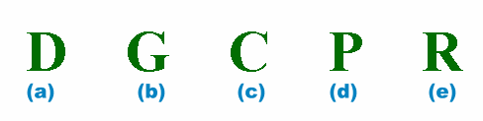
A B C D E
13．小明比小强大，小红比小明小。下列陈述中哪一句最正确?
A. 小红比小强大
B. 小红比小强小
C. 小红与小强一样大
D. 无法确定小红与小强谁大

14．找出与众不同的一个：
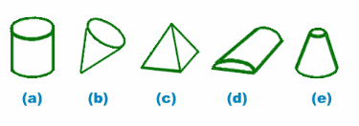
A B C D E

15．五个答案中哪一个是最好的类比?
“预杉”对于“须杼”相当于8326对于
A. 2368 B. 6283 C. 2683 D. 6328 E. 3628

16．小明有12枚硬币，共3角6分钱。其中有5枚硬币是一样的，那么这五枚一定是：
A. 1分的 B. 2分的 C. 5分的

17．找出与众不同的一个
A. 公里 B. 英时 C. 亩 D. 丈 E. 米

18．经过破译敌人密码，已经知道了“香蕉苹果大鸭梨”的意思是“星期三秘密进攻”，“苹果甘蔗水蜜桃”的意思是“执行秘密计划”，“广柑香蕉西红柿”的意思是“星期三的胜利属于我们”，那么，“大鸭梨”的意思是：
A. 秘密 B. 星期三 C. 进攻 D. 执行 E. 计划

19．五个答案中哪个是最好的类比?
爱对于恨相当于英勇对于
A. 士气 B. 安全 C. 怯懦 D. 愤怒 E. 恐怖

20．一本书的价格降低了50％。现在，如果按原价出售，提高了百分之几?
A. 25% B. 50% C. 75% D. 100% E. 200%

21．五个答案中哪一个是最好的类比?
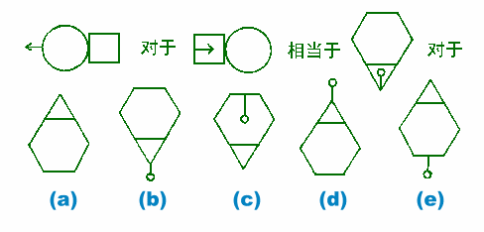
A B C D E

22．找出与众不同的一个：
A. 南瓜 B. 葡萄 C. 黄瓜 D. 玉米 E. 豌豆

23．从五个答案中找出最好的类比：
水对于龙头相当于电对于
A. 光线 B. 开关 C. 电话 D. 危险 E. 电线

24．打满水缸要11桶水。王林每次只能提两桶水，要打满水缸他需要走几趟?
A. 5 B. 5.5 C. 6 D. 6.5 E. 7

25．五个答案中哪个是最好的类比?
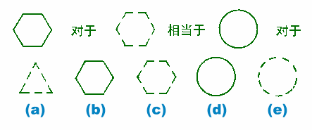
A B C D E

26．如果所有的甲都是乙，所有的乙都是丙，那么，一定所有的甲都是丙。这句话是
A. 对的 B. 错的 C. 既不对也不错

27．下边哪一个盒子是用左边这张硬纸折成的?
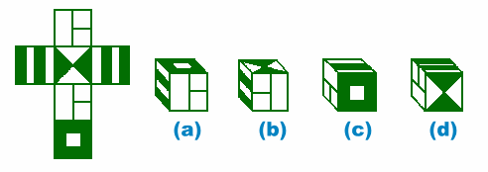
A B C D

28．小张、小李、小王、小刘共买苹果144个。小张买的苹果比小李多10个，比小王多26个，比小刘多32个。小张买了多少个苹果?
A. 73 B. 63 C. 53 D. 43 E. 27

29．找出与众不同的一个：
A. 触 B. 视 C. 听 D. 吃 E. 嗅

30．五个答案中哪个是最好的类比？
女儿对于父亲相当于侄女对于
A. 侄子 B. 表兄 C. 叔叔 D. 母亲 E. 哥哥

31．找出与众不同的一个：
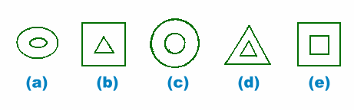
A B C D E

32．找出下列数字中多余的一个：
4 5 8 10 11 16 19 32 36

33．五个答案中哪个是最好的类比?
皮对于树相当于鳞对于
A. 鳃 B. 大海 C. 渔夫 D. 鱼 E. 鳍

34．找出与众不同的一个：
A. 鸡 B. 鸽 C. 鸭 D. 鹤 E. 鹅

35．樱桃对于红相当于牛奶对于
A. 湿 B. 冷 C. 白 D. 甜 E. 熟
36．火车守车(车尾)长6．4米；机车的长度等于守车的长加上半节车厢的长。车厢长度等于守车长加上机车长。火车的机车、车厢、守车共长多少米？
A. 25.6米 B. 36米 C. 51.2米 D. 64.4米 E. 76.2米

37．找出与众不同的一个：
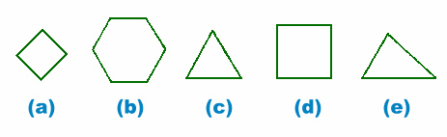
A B C D E

38．在括号中填一字，使这字与括号外面的字分别组成两个字：
古( )巴

39．哥哥今年15岁，他的年龄是妹妹年龄的3倍。当哥哥的年龄是妹妹年龄2倍时，哥哥几岁? A. 18 B. 20 C. 24 D. 26 E. 30

40．五个答案中哪个是最好的类比?
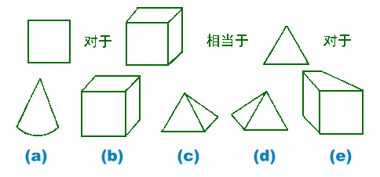
A B C D E

41．角对于元相当于小时对于
A. 分 B. 秒 C. 月 D. 日 E. 钟

42．五个答案中哪一个是最好的类比？
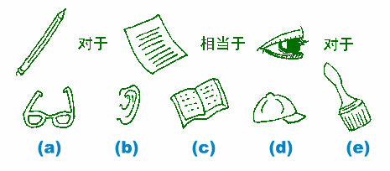
A B C D E

43．如果把这个大立方体的六个面全部涂上黑色，然后按图中虚线把它切成36个小方块，两面有黑色的小方块有多少个？
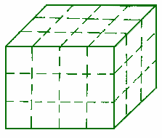
A. 8 B. 10 C. 12 D. 16 E. 20

44．从(a)(b)(c)(d)中选出一个合适的图案填在下边的问号处。
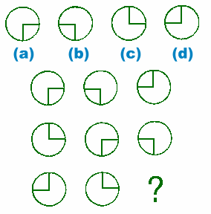
A B C D E

45．汽油对于汽车相当于食物对于
A. 嘴 B. 胃 C. 吃 D. 人 E. 牙

46．找出与众不同的一个：
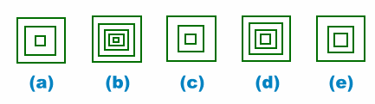
A B C D E

47．找出与众不同的一个：
A. 南昌 B. 西安 C. 郑州 D. 哈尔滨 E. 昆明

48．如果有些甲是乙，所有的丙都是乙，那么，一定有些甲是丙。这句话是
A. 对的 B. 错的 C. 既不对也不错

49．五个答案中哪一个是最好的类比？
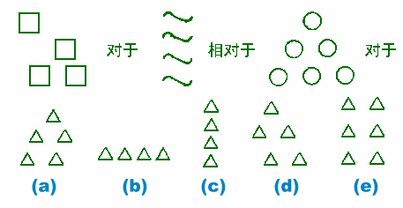
A B C D E

50．图中阴影部分占总面积百分之几?
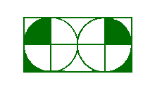
A. 20％ B. 25％ C. 30％ D. 35％ E. 40％

51．找出与众不同的一个:
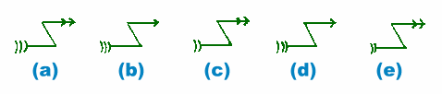
A B C D E

52．数数有多少个三角形
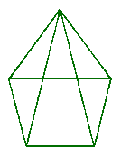
A. 5 B. 7 C. 9 D. 11 E. 13

53．车站对于火车相当于港口对于
A. 起重机 B. 船坞 C. 领航员 D. 轮船 E. 旅行

54．找出与众不同的一个：
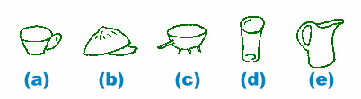
A B C D E

55．找出与众不同的一个：
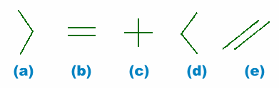
A B C D E

56．如果所有的甲都是乙，有些乙是丙，那么，一定有些甲是丙。这一陈述是
A. 对的 B. 错的 C. 既不对也不错

57．找出与众不同的一个：
A. 画家 B. 排球运动员 C. 播音员 D. 舞蹈演员 E. 化妆师

58．哪个图形与众不同？
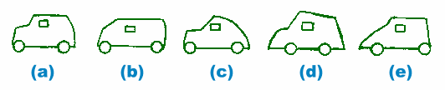
A B C D E

59．找出与众不同的一个：
A. 水 B. 太阳 C. 汽油 D. 风 E. 水泥

60．(a)(b)(c)(d)(e)(f)哪个放在下面的问号处最合适?
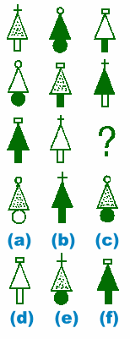
A B C D E F

二、智力测验 （11岁以上的儿童和成人）
（一）指导语
- 你必须在45分钟内完成全部60个题目，一定不要超过时间。
- 不要在一个题目上耽搁太久，如果回答不出，就猜一个答案。猜错不扣分。不要留下未回答的题目。
- 如果一个题目看起来有一个以上的正确答案或没有正确答案，选一个你认为最好的答案。这些题目是为了测验你的思考力而有意设计的。
（二）答案与解释
1．C 工=2，人=l。
2．c 钢是合金，而其它是纯金属。
3．a 都是顶角平分线交于一点并将多边形等分。
4．c 只有c是由两条直线组成，其它均由三条直线组成。
5．c高于小明的14人，低于小明的14人，加上小明自己共29人。
6．E 从图 2可知，B的对面就是A的尖头所指的方向，从图1可知其为E。
7．d“确信”与“肯定”意义最相近。
8．e 脚和手分别与腿和臂相连。
9．b 正方形变为三角形，阴影与亮处对换。
10．a 例如：所有的狗都是动物，没有动物是植物，那么，没有植物是狗。
11．15 除15外均为质数。
12．c 除c外，其它均由直线和曲线组成，而C只有曲线。
13．d 我们仅仅知道小红和小强均比小明小。
14．c 仅c完全由直线构成，而其它则由直线和曲线构成。
15．d 予=8，页= 3，木= 2，= 6
16．c 5分的5枚，2分的4枚，1分的3枚是唯一解。
17．c 亩是面积单位，而其它均为长度单位。
18．c 香蕉：星期三。苹果：秘密。大鸭梨：进攻。
19．c 爱是恨的反义词，英勇是怯懦的厚义词。
20．d 例如，原价20元，牌价50％为10元，要按原价出售，需提高100％才为20元。
21．e 几何图形对换了位置，“尾巴”保持在原来的一侧但是改变了指向。
22．d 除玉米外，其它均长在藤蔓上。
23．b 龙头控制水的流止，开关控制电的流止。
24．c 为打第11桶还需走一趟。
25．e 图形不变，仅实线变成虚线。
26．a 例如，如果所有的狗都是哺乳动物，所有的哺乳动物都是动物，那么，一定所有的狗都是动物。
27．d
28．c 小张53个，小李43个，小王27个，小刘21个。53＋43 ＋ 27 ＋ 21 ＝＝ 144
29．d 除d外均为感觉。
30．c 叔叔和侄女是父女关系。
31．b 除b外，大小图形均一样。
32．11 消去11以后，所余部分是两个互相交错的数列，第一列是4，8，16，…每一数字是前一数字的M倍；第M列的每一数字是由第一列的相应数字依次加＊加2，加卜·。…组成的。例如，5＝4＋1，10＝8＋2，19=16＋3，……
33．d 树皮覆盖在树表面，鱼鳞覆盖在鱼表面。
34．d 除鹤以外，均为家中饲养的禽类。
35．c红是樱桃的颜色，白是牛奶的颜色。
36．c 机车长= 6．4米+2．8米=19．2米；车厢长=6．4米+19．2米=25．6米；总长 = 6．4米+19．2米+25．6米=51．2米
37． e 除e外，均为正多边形。
38．月 分别组成“胡”和“月”宇。
39．b 哥哥20岁时，妹妹10岁。
40．c 从偏左侧看，正方形是正方体的前面，三角形是三棱锥体的前面。
41．d 角是元的低级量度单位，小时是日的低级量度单位。
42．c 人用笔来写作，用眼来看书。
43．d 前后各6个，左右各2个。
44．a
45．d 汽油是汽车的能源，食物是人的能源。
46．b 除的b，方框的个数均是奇数。
47．d 除d外，均由两个字组成。
48．b 例如，如果有些汽车是白色的，雪全是白色的，那么，一定有些汽车是雪。
49．e都变成同样数目的不同图形。
50．b
51．a 除a外，其余的两两成对。
52．d
53．d 车站是火车的装货地点，港口是船的装货地点。
54．b 除b外，其余均是容器。
55．c “＋”是数学运算的符号，而其它均表示数学关系。
56．b 例如：如果所有的猫均是动物，有些动物是狗，那么，一定有些猫是狗。
57．c除c外，均通过肢体运动来工作，而播音员通过语言来工作。
58．a b、c、d、e均由两个圆、一个长方形、一条弧线和四条直线组成，a多一条直线。
59．e其他均可作为能源。
60．c

（三）分析：左右脑能力
测左脑功能：1、2、5、7、8、10、11、13、15、16、17、18、19、20、22、23、24、26、28、29、30、32、33、34、35、36、38、39、41、45、47、48、53、55、56、57、59
测右脑功能：3、4、6、9、12、14、15、21、22、25、27、31、35、37、40、42、43、44、46、47、49、50、51、52、54、58、60
- 如果在未正确回答的题目中左脑型和右脑型的题目数量差不多，那么，说明两半球脑功能比较平衡。
- 如果在未正确回答的题目中右脑型的题目数量比较多，那么，可能是一个左脑型思维者，倾向于通过左脑思维来解决问题。
- 如果在未正确回答的题目中左脑型的题目数量比较多，那么，可能是一个右脑型思维者。
- 计算你猜对的题目数。这些题目是靠直觉思维完成的，是右脑功能的反映。如果这种猜对的题目的数量比较多，那么很可能不是胡乱猜对的，而是右脑直觉思维功能储存在左脑潜意识中的有用信息相互作用的结果。
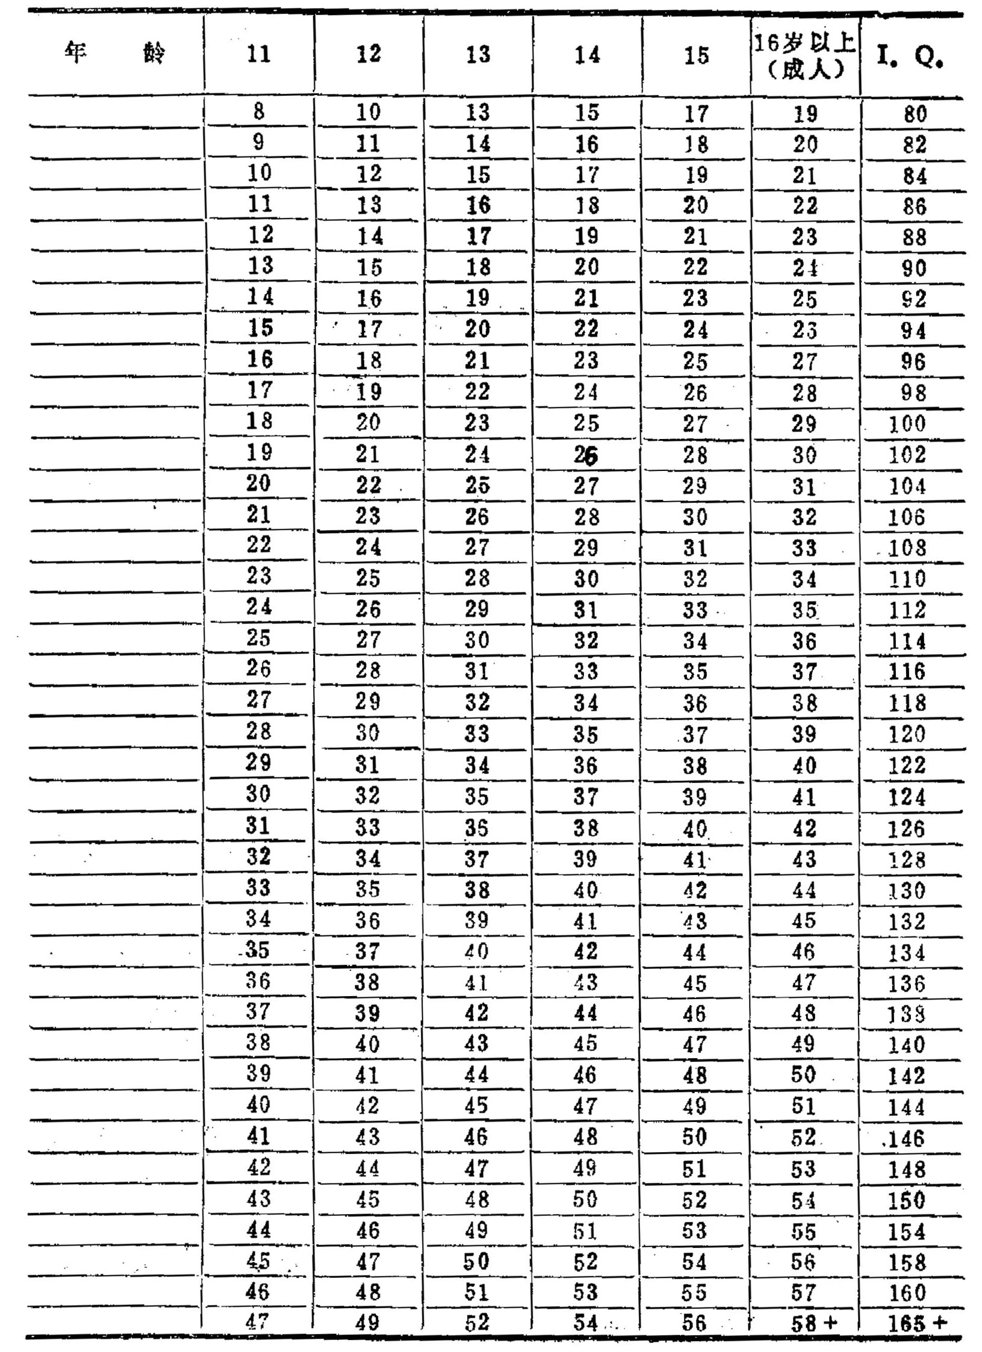
- （四）计分表

